ЗАСТОСУВАННЯ СТАТИСТИЧНИХ КРИТЕРІЇВ ПРИЙНЯТТЯ РІШЕНЬ У ЗАДАЧАХ ОПТИМАЛЬНОГО РОЗБИТТЯ МНОЖИН В УМОВАХ НЕВИЗНАЧЕНОСТІ

С.А. Ус, Д.О. Якупов

us-svetlana@yandex.ru

ДВНЗ «Національний гірничий університет»

Майже всім процесам і системам притаманна природна невизначеність, яку необхідно враховувати при розв’язуванні реальних задач. У даній роботі розглянуто задачу оптимального розбиття деякої континуальної множини на її неперетинні підмножини, в умовах, коли цільовий функціонал не є чітко визначеним. Наприклад він являє собою множиннозначне, інтервальне або нечітке відображення.
Розглянемо задачу оптимального розбиття множин у такій постановці:
Нехай Ω – замкнена, обмежена, вимірна за Лебегом множина евклідова простора E^{n}. Необхідно розбити її на N вимірних за Лебегом підмножин 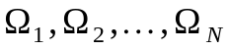, і розмістити центри цих підмножин τ₁,τ₂,...,τ_{N} в області Ω таким чином, щоб функціонал:
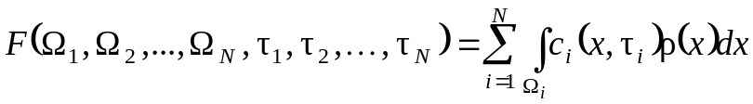 (1)
набував мінімального значення і було задовільнено такі умови:

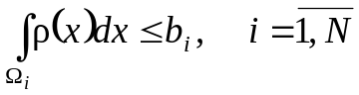 (2)
mes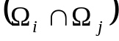=0, i≠j, 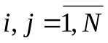, (3)
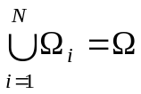, (4)
Вважається, що функції 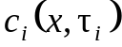, 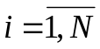 – не визначені повною мірою, тобто вони являють собою множиннозначні, інтервальні або нечіткі відображення множини Ω у множину дійсних чисел; 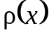 – дійсна невід’ємна інтегрована функція, визначена на , 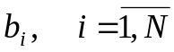 – задані дійсні додатні числа, які задовольняють умову розв’язності задачі:
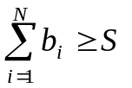,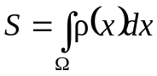.
За цих умов ми можемо говорити при мінімізацію функціонала (1) лише певною мірою, оскільки його значення також буде являти собою деяку множину (дискретну, нечітку або інтервал).
Для розв’яззання задач такого типу запропоновано підхід, який складається з наступних етапів:
1. Вихідну задачу розглядаємо як багатокритерійну задачу ОРМ, множина критеріїв якої обумовлена різними значеннями функцій , .
2. Проводимо редукцію багатокритерійної задачі ОРМ до скалярної, використовуючи наявну інформацію про ситуацію прийняття рішень і відповідні статистичні критерії [2].
3. Розв’язуємо отриману задачу ОРМ, використовуючи алгоритми [1].
Запропонований підхід було апробовано на модельних задачах у випадку множиннозначного та інтервального функціоналів.
Бібліографічні посилання
- Киселева Е.М. Непрерывные задачи оптимального разбиения множеств: теория, алгоритмы, приложения: Монография / Е.М. Киселева, Н.З. Шор – К.: Наукова Думка 2005. – 564 с.
- Трухаев Р.И. Модели принятия решений в условиях неопределенности / Р.И. Трухаев – М. Наука, 1981.

